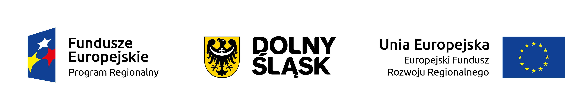
Załącznik nr 3 do Umowy

Projekt dofinansowany ze środków Europejskiego Funduszu Rozwoju Regionalnego w ramach „Regionalnego Programu Operacyjnego Województwa Dolnośląskiego 2014-2020, Oś priorytetowa 3 Gospodarka niskoemisyjna, Działania 3.3 Efektywność energetyczna w budynkach użyteczności publicznej i sektorze mieszkaniowym, Poddziałanie 3.3.2 Efektywność energetyczna w budynkach użyteczności publicznej i sektorze mieszkaniowym ZIT WrOF pn. "Kompleksowa termomodernizacja wybranych kamienic przy ul. Brzeskiej, ul. S. Chudoby i ul. I.Prądzyńskiego we Wrocławiu" - Umowa
o dofinansowanie nr RPDS.03.03.02-02-0031/16-00.

HARMONOGRAM RZECZOWO - FINANSOWY

